Γερμανικά  σύγχρονη εκπαίδευση | 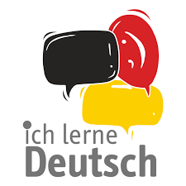
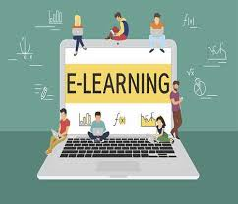 | 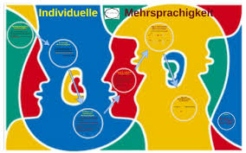

Αγαπητοί γονείς και μαθητές!
Ήρθε επιτέλους η ώρα να ξαναβρεθούμε έστω ηλεκτρονικά! Συμπληρωματικά με την λειτουργία της ασύγχρονης πλατφόρμας τηλεκπαίδευσης e- class, ξεκινάμε από Δευτέρα 27/4 και την σύγχρονη διδασκαλία.
Σε συνεννόηση με τους δασκάλους των τμημάτων, θα σας ενημερώσω με e-mail για την πρώτη μας διαδικτυακή συνάντηση στην ηλεκτρονική μου τάξη:
https://meetingsemea.webex.com/join/cm4education
Θα σας σταλούν αναλυτικές οδηγίες για την πρόσβαση στην ηλεκτρονική τάξη καθώς και η ημερομηνία του πρώτα μας ραντεβού!
Θα χαρώ πολύ σας δω,

Με εκτίμηση,
Χριστίνα Μαρκούδη.
cmarkoudi@sch.gr

